Documento de Requisitos
HOK Library

Versão 1.0 - Outubro de 2019
Ficha Técnica
Equipe Responsável pela Elaboração
Helena Muniz Desenvolvedor Front-End
Otávio Lima Desenvolvedor Back-End
Kaio Morais Desenvolvedor Front-End

Público Alvo
Este manual destina-se a desenvolvedores e usufruidores do software, com o propósito de garantir maior compreensão por parte do público alvo acerca das funcionalidades do sistema, modos de operação e instruções relacionadas com a implementação e organização do HOK Library.
Sumário
INTRODUÇÃO 1
Visão geral deste documento 1
Glossário, Siglas e Acrogramas 1
Definições e Atributos de Requisitos 2
• Identificação dos Requisitos 2
• Prioridades dos Requisitos 2
Abrangência e sistemas relacionados 1
Relação de usuários do sistema 1
Diagrama de Caso de Uso – Visão do Usuário 2
• Visão do Funcionário 2
Diagrama de descrição de Caso de Uso 3
[001] Listar clientes 3
[002] Inserir clientes 4
[003] Alterar clientes 5
[004] Excluir clientes 6
[005] Alterar clientes 7
[006] Inserir compras 8
[007] Listar compras 9
[008] Excluir compras 10
REQUISITOS FUNCIONAIS (CASOS DE USO) 2
[RF001] Acessar produtos do estoque 1
[RF002] Inserir clientes 2
[RF003] Alterar clientes 3
[RF004] Excluir clientes 4
[RF005] Listar clientes 5
[RF006] Inserir compras 6
[RF007] Alterar compras 7
[RF008] Listar compras 8
[RF009] Excluir compras 9
[RF010] Gerar nota fiscal de compras realizadas 10
[RF011] Verificar o atendente responsável pelo registro de uma compra 11
[RF012] Inserir o horário de atendimento de um atendente 12
[RF013] Calcular comissão de um atendente 13
[RF014] Realizar login 14
[RF015] Inserir produtos 15
[RF016] Alterar produtos 16
[RF017] Excluir produtos 17
[RF018] Listar produtos 18
[RF019] Inserir cupons 19
[RF020] Alterar cupons 20
[RF021] Excluir cupons 21
[RF022] Listar cupons 22
[RF023] Inserir atendentes 23
[RF024] Alterar atendentes 24
[RF025] Excluir atendentes 25
[RF026] Listar atendentes 26
[RF027] Listar compras cadastradas de um cliente 27
REQUISITOS NÂO FUNCIONAIS 3
Usabilidade 1
[NF001] Usuários deverão ter um tempo de treinamento antes de operar o sistema 1
Confiabilidade 1
[NF001] O sistema deverá ter uma disponibilidade de 90% 1
Segurança 2
[NF001] Sistema de verificação para acesso de dados 2
Organizacional / Implementação 2
[NF001] Toda a organização interna do sistema deverá ser desenvolvida na linguagem Python 2

MAPA DE NAVEGAÇÃO DE INTERFACES 4
I_Login <Identificador de uma interface> 2
Informações críticas da interface 2
I_InserçãoLivro 2
Informações críticas da interface 2
I_ManterLivros 3
Informações críticas da interface 3

Introdução
Este documento especifica o sistema HOK Library, fornecendo aos desenvolvedores as informações necessárias para o projeto e implementação, assim como para a realização dos testes e homologação do sistema.

Visão geral deste documento
Esta introdução fornece as informações necessárias para fazer um bom uso deste documento, explicitando seus objetivos e as convenções que foram adotadas no texto, além de conter uma lista de referências para outros documentos relacionados. As demais seções apresentam a especificação do sistema HOK Library e estão organizadas como descrito abaixo.
- Seção 1 – Descrição geral do sistema: apresenta uma visão geral do sistema, caracterizando qual é o seu escopo e descrevendo seus usuários.
- Seção 2 – Requisitos funcionais (casos de uso): especifica todos os requisitos funcionais do sistema, descrevendo os fluxos de eventos, prioridades, atores, entradas e saídas de cada caso de uso a ser implementado e utilizado.
- Seção 3 – Requisitos não funcionais: especifica todos os requisitos não funcionais do sistema, divididos em requisitos de usabilidade, confiabilidade, desempenho, segurança, distribuição, adequação a padrões e requisitos de hardware e software.
- Seção 4 – Descrição da interface com o usuário: apresenta desenhos, figuras ou rascunhos de telas do sistema.

Glossário, Siglas e Acrogramas
Manter – atividade relativa com a manutenção de dados através de inserções, alterações ou remoções de acordo com a funcionalidade a ser requisitada pelo usuário do sistema.
Funcionário- definição dada a um funcionário ou gerente do estabelecimento, que também se apresentam como usuários do sistema.

Definições e Atributos de Requisitos

Identificação dos Requisitos
RF é utilizado para identificar Requisitos Funcionais e RNF é utilizado para identificar Requisitos Não Funcionais. Ambas as siglas vem acompanhada de um número que é o identificador único de cada requisito. Por exemplo, o requisito [RF016] indica um requisito funcional de número 16.

Prioridades dos Requisitos
Para estabelecer a prioridade dos requisitos foram adotadas as denominações “essencial”, “importante” e “desejável”.
- Essencial é o requisito sem o qual o sistema não entra em funcionamento. Requisitos essenciais são requisitos imprescindíveis, que têm que ser implementados impreterivelmente.
- Importante é o requisito sem o qual o sistema entra em funcionamento, mas de forma não satisfatória. Requisitos importantes devem ser implementados, mas, se não forem, o sistema poderá ser implantado e usado mesmo assim.
- Desejável é o requisito que não compromete as funcionalidades básicas do sistema, isto é, o sistema pode funcionar de forma satisfatória sem ele. Requisitos desejáveis são requisitos que podem ser deixados para versões posteriores do sistema, caso não haja tempo hábil para implementá-los na versão que está sendo especificada.


CapítuloDescrição geral do sistema
O sistema HOK Library é um software desenvolvido para atender necessidades específicas internas relativas ao funcionamento de uma Livraria, visando a simplificação dos processos de registros de vendas do estabelecimento usufruidor do sistema proposto através da implementação de funcionalidades de cadastro, alteração, remoção e consulta de dados. Tais funcionalidades possuem a proposta de execução rápida e eficiente, garantindo que todo funcionário qualificado manipule facilmente tais operações e contribua para uma maior organização interna do funcionamento do estabelecimento em específico.

Abrangência e sistemas relacionados
O sistema desenvolvido possui a proposta de oferecer as seguintes funcionalidades:
- Manter (cadastro, alteração e remoção) todas as informações relacionadas a um ou mais registros de clientes cadastrados, vendas realizadas, produtos em disponibilidade no estoque do estabelecimento, dados relacionados aos usuários autenticados e capacitados para realizarem determinadas operações dentro do sistema (atendentes ou gerentes), e cupons de descontos associados a específicos produtos ou clientes relativos ao contexto de realização de uma venda.
- Exibir relatórios contendo todas as informações acerca dos últimos processos e operações oficiais feitas pelo estabelecimento, visando garantir um auxílio para a organização interna administrativa da livraria através do refinamento dos dados a serem fornecidos.
- Geração de notas fiscais relativas a cada venda realizada pelo estabelecimento, agregada dos dados do produto selecionado e do cliente solicitante.
- Exibir informações relacionadas aos atendentes de uma perspectiva administrativa, com o propósito de facilitar operações de gerência.

Relação de usuários do sistema

Foram identificados dois usuários do sistema HOK denominados de Atendente e Gerente, detalhados abaixo:
- Atendente
O usuário responsável por requisitar e manipular informações relacionadas aos produtos, clientes, compras e relatórios do sistema.
- Gerente
Uma espécie de usuário especial, que possui acesso às mesmas funcionalidades disponíveis para atendentes registrados, entretanto também dispõe de ferramentas relacionadas aos dados gerados de cada venda e uma relação de informações ligadas as operações realizadas dentro do sistema.

Diagrama de Caso de Uso – Visão do Usuário

Visão do Funcionário

Diagrama de descrição de Caso de Uso

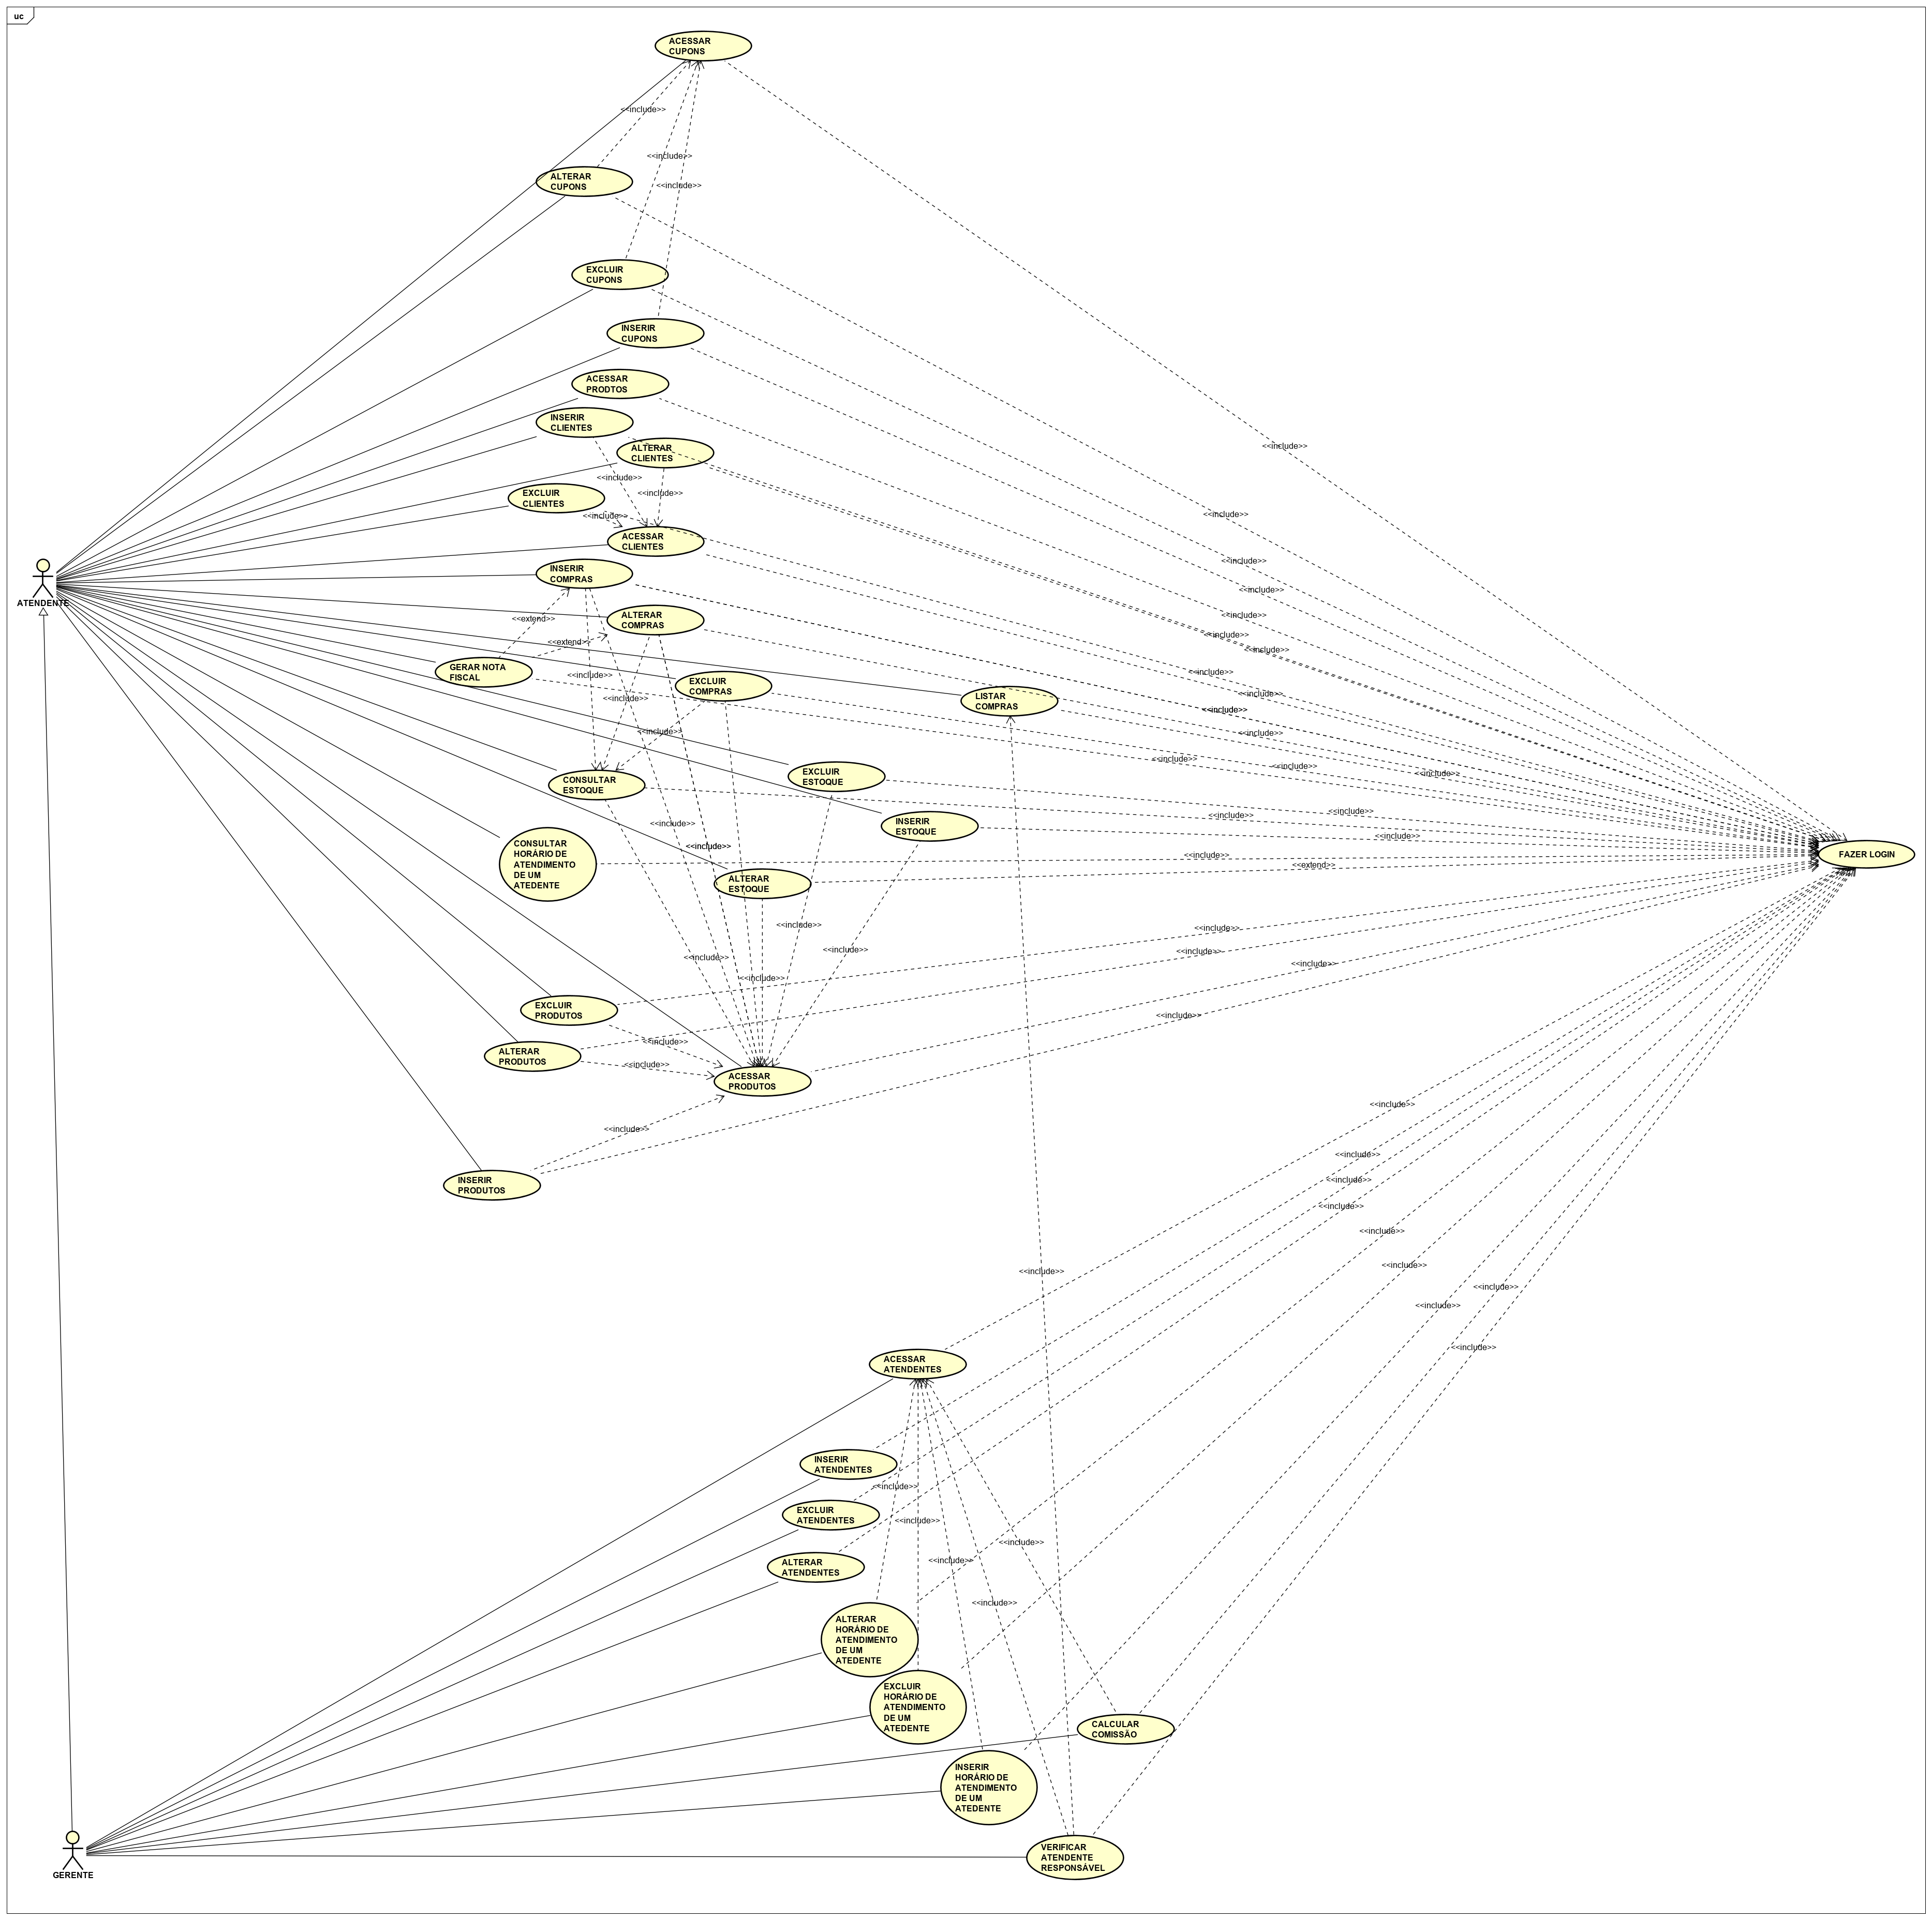

Caso de uso 001
Nome do caso de uso: | Listar Clientes.
Atores: | Atendente, Gerente.
Resumo: | Um funcionário requisita a funcionalidade para retornar os dados de um cliente requisitado.
Pré-condição: | O funcionário precisa estar logado no sistema para ter acesso à funcionalidade.
Pós-condição: | O sistema emite a confirmação e retorna os dados referentes ao cliente especificado.
Fluxo principal: | Atendente, Gerente:  1. Acessa a opção de consultar dados de clientes.  3. Fornece os dados referentes ao cliente requisitado.  5. Confirma o encerramento da funcionalidade. | Sistema:  2. Realiza a requisição dos dados do cliente solicitado.  4. Apresenta os dados da consulta.  6. O sistema encerra o processo.
Fluxo alternativo: | Atendente, Gerente: | Sistema:  4. Se o sistema verificar inconsistência nos dados fornecidos do cliente especificado, o sistema informará um erro de validez dos dados e abortará o processo.

Caso de uso 002
Nome do caso de uso: | Inserir clientes.
Atores: | Atendente, Gerente.
Resumo: | Um funcionário realiza o cadastro de um novo cliente no sistema.
Pré-condição: | O funcionário precisa estar logado no sistema para ter acesso à funcionalidade.
Pós-condição: | O sistema emite a confirmação e a inserção é realizada com sucesso.
Fluxo principal: | Atendente, Gerente:  1. Acessa a opção de inserção de clientes.  3. Fornece todos os dados obrigatórios e confirma o processo.  5. Solicita o encerramento da operação. | Sistema:  2. Exibe o formulário com os dados obrigatórios a serem fornecidos.  4. Processa os dados fornecidos e retorna a confirmação da inserção do cliente no sistema.  6. Sistema finaliza sua operação.
Fluxo alternativo: | Atendente, Gerente: | Sistema:  4. Se os dados fornecidos apresentarem formatos inválidos com relação aos padrões de inserções do sistema, o mesmo reportará o erro de formatação de dados inválida, rejeitará a inserção e encerrará o processo.

Caso de uso 003
Nome do caso de uso: | Alterar clientes.
Atores: | Atendente, Gerente.
Resumo: | Um funcionário requisita a operação para alterar dados de clientes já cadastrados no sistema.
Pré-condição: | O funcionário precisa estar logado no sistema para ter acesso à funcionalidade.
Pós-condição: | O sistema emite a confirmação e as alterações são realizadas com sucesso.
Fluxo principal: | Atendente, Gerente:  1. Acessa a opção de alteração de dados de clientes (Nome e Cpf do cliente).  3. Fornece os dados exigidos e confirma a solicitação do processo.  5. Fornece os novos dados a serem associados à nova alteração das informações do cliente cadastrados. | Sistema:  2. Requisita os dados de identificação do cliente especificado.  4. Processa os dados fornecidos, identifica o cliente selecionado e realiza a requisição das novas informações a serem inseridas no registro.  6. Sistema processa as informações recebidas e retorna a confirmação da alteração do registro do cliente, encerrando a operação.
Fluxo alternativo: | Atendente, Gerente: | Sistema:  4. Se os dados recebidos apresentam inconsistências com os registros já existentes, o sistema alegará erro de validação dos dados.  6. Se os dados apresentam formatações inválidas de acordo com os padrões de inserção do banco de dados, o sistema rejeitará o processo de alteração.

Caso de uso 004
Nome do caso de uso: | Excluir clientes.
Atores: | Atendente, Gerente.
Resumo: | Um funcionário exclui o cadastro de um cliente especificado.
Pré-condição: | O funcionário precisa estar logado no sistema para ter acesso à funcionalidade.
Pós-condição: | O sistema emite a confirmação do processo e a exclusão do cliente é realizada com sucesso.
Fluxo principal: | Atendente, Gerente:  1. Acessa a opção de excluir clientes.  3. Fornece os dados relativos ao cliente especificado.  5. Analisa os dados retornados e confirma a finalização do processo. | Sistema:  2. Requista as informações do cliente a ser excluído.  4. Processa os dados fornecidos, identifica o registro do cliente, e retorna a confirmação junto dos dados da exclusão do cliente especificado.  5. Encerra a operação.
Fluxo alternativo: | Atendente, Gerente: | Sistema:  4. Se os dados fornecidos apresentarem inconsistência com os registros armazenados, o sistema irá reportar o erro de validez das informações repassadas e abortará o processo.

Caso de uso 005
Nome do caso de uso: | Alterar compras.
Atores: | Gerente.
Resumo: | Um gerente realiza a alteração de dados de uma compra, caso seja identificado alguma inconsistência durante uma análise.
Pré-condição: | O gerente precisa estar logado no sistema para ter acesso à funcionalidade.
Pós-condição: | O sistema emite a confirmação e realiza as alterações propostas pelo funcionário.
Fluxo principal: | Gerente:  1. Acessa a opção de alterar registros de vendas.  3. Fornece os dados de identificação da compra a ser alterada.  5. Recebe a confirmação do encontro do registro especificado e fornece as devidas informações a serem associadas na alteração dos dados da compra.  7. Recebe as informações de confirmação da realização do processo e solicita o encerramento do processo. | Sistema:  2. Requisita os respectivos dados a serem alterados pelo usuário.  4. Recebe os dados de identificação da compra e realiza a procura do registro no sistema.  6. Processa os dados recebidos do usuário e realiza as alterações nos respectivos campos de informações do registro, seguido do retorno da confirmação da operação.  8. O sistema encerra o processo.
Fluxo alternativo: | Gerente: | Sistema:  4. Se os dados recebidos apresentam inconsistências com os registros já existentes, o sistema alegará erro de validação das informações.  6. Se os dados apresentam formatações inválidas de acordo com os padrões de inserção do banco de dados, o sistema rejeitará o processo de alteração.

Caso de uso 006
Nome do caso de uso: | Inserir compras.
Atores: | Atendente, Gerente.
Resumo: | Um funcionário registra as informações necessárias de uma operação de compra.
Pré-condição: | O funcionário precisa estar logado no sistema para ter acesso à funcionalidade.
Pós-condição: | O sistema emite a confirmação e a compra é registrada com sucesso.
Fluxo principal: | Atendente, Gerente:  1. Acessa a opção de registrar compras.  3. Fornece os dados relativos à realização de uma compra.  5. Recebe o retorno da operação e solicita o encerramento da operação. | Sistema:  2. Requisita os dados necessários para realizar uma compra.  4. Processa os dados recebidos do funcionário e confirma o cadastro e a operação de compra.  6. Sistema encerra o processo.
Fluxo alternativo: | Atendente, Gerente:  5. O funcionário tem a opção de gerar uma nota fiscal para formalização das informações registradas da compra realizada. | Sistema:  4. Caso os dados apresentem inconsistência de formatação ou de validade dentro dos registros do sistema, o mesmo reportará os devidos erros do processo e encerrará a operação.

Caso de uso 007
Nome do caso de uso: | Listar compras.
Atores: | Atendente, Gerente.
Resumo: | Um funcionário realiza uma listagem dos dados de uma compra registrada no sistema.
Pré-condição: | O funcionário precisa estar logado no sistema para ter acesso à funcionalidade.
Pós-condição: | O sistema recebe a requisição e lista os dados referentes à compra especificada.
Fluxo principal: | Atendente, Gerente:  1. Acessa a opção de listar dados de compras.  3. Fornece os dados requisitados da compra registrada pelo sistema.  5. Recebe as informações solicitadas da compra especificada e requisita o encerramento do processo. | Sistema:  2. Requista os dados necessários para identificação da compra especificada.  4. Processa os dados de identificação recebidos e retorna todos os dados relativos à compra solicitada.  6. Sistema encerra o processo.
Fluxo alternativo: | Atendente, Gerente: | Sistema:  4. Se os dados recebidos apresentam inconsistências com os registros já existentes, o sistema alegará erro de validação das informações.

Caso de uso 008
Nome do caso de uso: | Excluir compras.
Atores: | Gerente.
Resumo: | Um gerente realiza a exclusão de um registro de compra devido a decisões de cunho administrativo.
Pré-condição: | O gerente precisa estar logado no sistema para ter acesso à funcionalidade.
Pós-condição: | O sistema emite a confirmação e o registro de compra é excluído com sucesso.
Fluxo principal: | Gerente:  1. Acessa a opção de excluir registros de uma compra.  3. Fornece os dados relativos a identificação da compra especificada (Id, nome do produto, Cpf do cliente e Cpf do funcionário).  5. Analisa os dados retornados e confirma a finalização do processo. | Sistema:  2. Requista as informações da compra a ser excluída.  4. Processa os dados fornecidos, identifica o registro da compra registrada, e retorna a confirmação junto dos dados da exclusão da compra especificada.  5. Encerra a operação.
Fluxo alternativo: | Gerente: | Sistema:  4. Se os dados fornecidos apresentarem inconsistência com os registros armazenados, o sistema irá reportar o erro de validez das informações repassadas e abortará o processo.



CapítuloRequisitos funcionais (casos de uso)
[RF001] - Acessar produtos do estoque
Caso de uso responsável por analisar e retornar informações relacionadas à existência ou não de um produto especificado nos registros de estoque do sistema. Tal funcionalidade deve ser utilizada no processo de registro de uma compra.
Ator: Gerente, Atendente.
Prioridade: | ◻ | Essencial | ☑ | Importante | ◻ | Desejável
Entradas e pré-condições: O usuário do sistema deverá realizar login para ter acesso à funcionalidade.
Saídas e pós-condições: O sistema retornará uma confirmação da existência do produto especificado nos registros do estoque, seguido da quantidade armazenada (caso o produto exista dentro do estoque).
Fluxo de eventos principal:
Após a realização de login do usuário, o acesso da funcionalidade irá requisitar informações relacionadas ao produto a ser buscado (código de identificação). Após o preenchimento dos dados, o sistema processará a consulta no banco de dados e retornará um resultado de confirmação ou negação da existência de tal produto nos estoques.
Fluxos secundários (alternativos e/ou de exceção):
- Caso o usuário tente acessar a funcionalidade sem passar por um processo de autenticação, o sistema irá recusar a solicitação de tal recurso e irá retornar um erro de identificação do solicitante.
- Caso os dados fornecidos do produto apresentem inconsistências em relação aos registros do estabelecimento, o sistema retornará um erro alegando o recebimento de dados inválidos para a realização da consulta, seguido pelo encerramento do processo.

[RF002] – Inserir clientes
Funcionalidade responsável pela inserção de dados relacionados aos clientes a serem armazenados no estoque.
Ator: Atendente, Gerente.
Prioridade: | ☑ | Essencial | ◻ | Importante | ◻ | Desejável
Entradas e pré-condições: O usuário deverá realizar o login para autenticação da permissão para o uso da funcionalidade.
Saídas e pós-condições: O sistema deverá retornar a confirmação da inserção do novo cliente especificado.
Fluxo de eventos principal:
O usuário do sistema irá realizar uma autenticação de seus dados, solicitar a operação desejada, fornecer as informações do cliente especificado, e aguardar pelo retorno dos resultados relativos à operação aderida por parte do sistema.
Fluxos secundários (alternativos e/ou de exceção):
- Caso o usuário não esteja autenticado pelo sistema, o último irá recusar a solicitação da funcionalidade e irá retornar um erro relacionado com a validação dos dados do usuário, encerrando o processo.
- Caso o usuário tente fornecer dados com formatações inválidas, o sistema irá reconhecer e reportar os erros de inconsistência das informações repassadas e irá reiniciar o processo de cadastro do cliente.

[RF003] – Alterar clientes
Funcionalidade responsável pela alteração de dados relacionados aos clientes registrados no sistema.
Ator: Atendente, Gerente.
Prioridade: | ◻ | Essencial | ☑ | Importante | ◻ | Desejável
Entradas e pré-condições: O usuário deverá realizar o login para autenticação da permissão para o uso da funcionalidade.
Saídas e pós-condições: O sistema deverá retornar a confirmação da inserção de dados do novo cliente cadastrado no sistema.
Fluxo de eventos principal:
O usuário do sistema irá realizar uma autenticação de seus dados, solicitar a operação desejada, fornecer as informações do cliente especificado e aguardar pelo retorno dos resultados pelo sistema (relativos à operação selecionada).
Fluxos secundários (alternativos e/ou de exceção):
- Caso o usuário não esteja autenticado pelo sistema, o último irá recusar a solicitação da funcionalidade e irá retornar um erro relacionado à validação dos dados do usuário, encerrando o processo.
- Caso o usuário tente excluir ou alterar dados de um cliente não cadastrado no sistema o último alegará um erro, retornará uma mensagem relatando a inconsistência dos dados, e encerrará o processo.

[RF004] – Excluir clientes
Requisito responsável pela exclusão de um cliente dentro dos registros do sistema.
Ator: Atendente, Gerente.
Prioridade: | ☑ | Essencial | ◻ | Importante | ◻ | Desejável
Entradas e pré-condições: O usuário deverá realizar o login para autenticação da permissão para o uso da funcionalidade.
Saídas e pós-condições: O sistema deverá retornar a confirmação da exclusão do cliente especificado do banco de dados vigente.
Fluxo de eventos principal:
O usuário do sistema irá realizar uma autenticação de seus dados, solicitar a operação desejada, fornecer as informações do cliente especificado, e aguardar pelo retorno dos resultados relativos à operação aderida por parte do sistema.
Fluxos secundários (alternativos e/ou de exceção):
- Caso o usuário não esteja autenticado pelo sistema, o último irá recusar a solicitação da funcionalidade e irá retornar um erro relacionado à validação dos dados do usuário, encerrando o processo.
- Caso o usuário excluir registros de clientes utilizando dados inconsistentes, o sistema será responsável por relatar erros relacionados a invalidade das informações processadas e encerrará o processo.

[RF005] - Listar clientes
Funcionalidade responsável pela listagem de dados relacionados a clientes cadastrados.
Ator: Atendente, Gerente.
Prioridade: | ☑ | Essencial | ◻ | Importante | ◻ | Desejável
Entradas e pré-condições: O usuário deverá realizar o login para autenticação da permissão para o uso da funcionalidade.
Saídas e pós-condições: O sistema deverá retornar os dados registrados do cliente cadastrado especificado. As informações resultantes poderão sofrer refinamento do usuário, de maneira a melhorar a visão final dos dados retornados.
Fluxo de eventos principal:
O usuário do sistema irá realizar uma autenticação de seus dados, solicitar a operação desejada, fornecer as informações do cliente especificado, e aguardar pelo retorno dos resultados relativos à operação aderida por parte do sistema.
Fluxos secundários (alternativos e/ou de exceção):
- Caso o usuário não esteja autenticado pelo sistema, o último irá recusar a solicitação da funcionalidade e irá retornar um erro relacionado à validação dos dados do usuário, encerrando o processo.
- Caso o usuário forneça dados inconsistentes com os registros existentes, o sistema informará do erro de validação das informações repassadas e abortará o processo.

[RF006] – Inserir compras
Funcionalidade responsável pela inserção de uma compra realizada por um cliente especificado pelo usuário.
Ator: Atendente, Gerente.
Prioridade: | ◻ | Essencial | ◻ | Importante | ☑ | Desejável
Entradas e pré-condições: O usuário deverá realizar o login para autenticação da permissão para o uso da funcionalidade. Antes da realização da compra, o sistema deverá ter os cadastros do cliente comprador, produto(s) solicitado(s), cupom associado e atendente responsável pela operação.
Saídas e pós-condições: O sistema deverá retornar a confirmação da inserção da compra nos registros e validação da operação.
Fluxo de eventos principal:
O usuário do sistema irá realizar uma autenticação de seus dados, solicitar a operação desejada, fornecer determinadas informações do cliente comprador, produto(s) solicitado(s), cupom associado e o atendente responsável pela operação. Por conseguinte, haverá o aguardo pelo retorno dos resultados relativos à operação requisitada pelo usuário no sistema.
Fluxos secundários (alternativos e/ou de exceção):
- Caso o usuário não esteja autenticado pelo sistema, o último irá recusar a solicitação da funcionalidade e irá retornar um erro relacionado à validação dos dados do usuário, encerrando o processo.
- Caso o usuário forneça dados inconsistentes relacionados ao cliente, o sistema irá relatar uma invalidez das informações inseridas e abortará a operação.
- Caso o usuário forneça dados inconsistentes relacionados ao produto solicitado, o sistema irá relatar uma invalidez das informações inseridas e abortará a operação.
- Caso o usuário forneça dados inconsistentes relacionados ao cupom associado, o sistema irá relatar uma invalidez das informações inseridas e abortará a operação.
- Caso o usuário forneça dados inconsistentes relacionados ao respectivo atendente, o sistema irá relatar uma invalidez das informações inseridas e abortará a operação.

[RF007] – Alterar compras
Funcionalidade do sistema responsável pela alteração de dados de uma compra registrada (caso haja uma inconsistência detectada nas informações cadastradas da venda realizada pelo estabelecimento).
Ator: Gerente.
Prioridade: | ◻ | Essencial | ☑ | Importante | ◻ | Desejável
Entradas e pré- condições: O usuário deverá realizar o login para autenticação da permissão para o uso da funcionalidade.
Saídas e pós-condições: O sistema deverá retornar a confirmação da alteração dos dados nos registros do sistema.
Fluxo de eventos principal:
O usuário do sistema irá realizar uma autenticação de seus dados, solicitar a operação de alteração de dados de uma compra registrada, fornecer as informações de identificação da compra especificada, e aguardar pelo retorno dos resultados do sistema relativos à operação selecionada.
Fluxos secundários (alternativos e/ou de exceção):
- Caso o usuário não esteja autenticado pelo sistema, o último irá recusar a solicitação da funcionalidade e irá retornar um erro relativo à validação dos dados do usuário, encerrando o processo.
- Caso o usuário insira dados inconsistentes em relação aos registros de compras armazenados no banco de dados, o sistema irá reportar um erro relacionado a invalidez das informações processadas e encerrará o processo.

[RF008] – Listar compras
Funcionalidade responsável pela listagem de dados relativos a compras cadastradas no sistema.
Ator: Atendente, Gerente.
Prioridade: | ☑ | Essencial | ◻ | Importante | ◻ | Desejável
Entradas e pré-condições: O usuário deverá realizar o login para autenticação da permissão para o uso da funcionalidade.
Saídas e pós-condições: O sistema deverá retornar os dados associados a compra especificada pelo usuário.
Fluxo de eventos principal:
O usuário do sistema irá realizar uma autenticação de seus dados, solicitar a operação desejada fornecer as informações de identificação da compra especificada, e aguardar pelo retorno dos resultados pelo sistema, relativos à operação selecionada pelo usuário.
Fluxos secundários (alternativos e/ou de exceção):
- Caso o usuário não esteja autenticado pelo sistema, o último irá recusar a solicitação da funcionalidade e irá retornar um erro relacionado com a validação dos dados do usuário, encerrando o processo.
- Caso o usuário forneça dados inconsistentes da compra buscada, o sistema deverá informar a invalidez das informações repassadas e encerrará o processo em vigor.

[RF009] - Excluir compras
Funcionalidade responsável pela exclusão de uma compra registrada no sistema.
Ator: Gerente.
Prioridade: | ☑ | Essencial | ◻ | Importante | ◻ | Desejável
Entradas e pré-condições: O usuário deverá realizar o login para autenticação da permissão para o uso da funcionalidade.
Saídas e pós-condições: O sistema deverá retornar a confirmação da exclusão do registro da compra especificada dentro do banco de dados.
Fluxo de eventos principal:
O usuário do sistema irá realizar uma autenticação de seus dados, solicitar a operação desejada, fornecer as informações de identificação da compra especificada, e aguardar pelo retorno dos resultados relativos à operação selecionada no sistema.
Fluxos secundários (alternativos e/ou de exceção):
- Caso o usuário não esteja autenticado pelo sistema, o último irá recusar a solicitação da funcionalidade e irá retornar um erro relacionado à validação dos dados do usuário, encerrando o processo.
- Caso o usuário forneça informações inválidas em relação aos registros do banco de dados acerca da compra especificada, o sistema deverá reportar um erro de validação dos dados repassados e irá encerrar o processo.

[RF0010] – Gerar nota fiscal de compras realizadas
Funcionalidade responsável pelo levantamento e processamento de dados relacionados à compra de um produto por parte de um cliente, visando a manutenção do controle de informações associadas.
Ator: Atendente, Gerente.
Prioridade: | ☑ | Essencial | ◻ | Importante | ◻ | Desejável
Entradas e pré-condições: O usuário deverá realizar o login para autenticação da permissão para o uso da funcionalidade. A nota fiscal de uma venda deverá ser gerada durante a finalização de uma compra, ou de um registro já existente de uma compra realizada anteriormente.
Saídas e pós-condições: O sistema deverá retornar os dados relacionados ao cliente, produto e da compra realizada (data e horário da compra, preço, dados pessoais do cliente, etc.), compactados em um único arquivo final resultante.
Fluxo de eventos principal:
O usuário do sistema irá realizar uma autenticação de seus dados, solicitar a geração de uma nota fiscal (de uma compra previamente registrada ou a ser finalizada), inserir todos os dados do cliente, produto requisitado e cupom associado, e aguardar o retorno do arquivo resultante com todas as informações associadas ao processo da compra.
Fluxos secundários (alternativos e/ou de exceção):
- Caso o usuário não esteja autenticado pelo sistema, o último irá recusar a solicitação da funcionalidade e irá retornar um erro relacionado com a validação dos dados do usuário, encerrando o processo.
- Caso o usuário tente gerar uma nota fiscal através de dados inválidos (cliente, compra, produto ou cupom não cadastrado), o sistema alegará inconsistência nas informações fornecidas e encerrará o processo.

[RF011] – Verificar o atendente responsável pelo registro de uma compra
Funcionalidade responsável pela verificação de qual atendente foi o responsável por realizar o registro de uma compra previamente processada no sistema, visando o controle de informações das operações realizadas no estabelecimento.
Ator: Gerente.
Prioridade: | ☑ | Essencial | ◻ | Importante | ◻ | Desejável
Entradas e pré-condições: O usuário deverá realizar o login para autenticação da permissão para o uso da funcionalidade.
Saídas e pós-condições: O sistema deverá retornar as informações da compra, seguido dos dados do atendente responsável pelo atendimento e realização da mesma. Opcionalmente, o usuário poderá filtrar determinados dados da busca visando o refinamento do resultado final.
Fluxo de eventos principal:
O usuário do sistema irá realizar uma autenticação de seus dados, solicitar a operação desejada, fornecer as informações da compra especificada, e aguardar o sistema realizar o processamento e retorno dos dados solicitados.
Fluxos secundários (alternativos e/ou de exceção):
- Caso o usuário não esteja autenticado pelo sistema, o último irá recusar a solicitação da funcionalidade e irá retornar um erro relacionado à validação dos dados do usuário, encerrando o processo.
- Caso o usuário forneça dados de uma compra não registrada dentro do banco de dados, o sistema deverá abortar a operação e relatar erros relacionados à inconsistência das informações fornecidas.

[RF012] - Inserir o horário de atendimento de um atendente
Funcionalidade responsável pela inserção dos horários de expediente nos quais o atendente especificado deverá se submeter a serviço.
Ator: Gerente.
Prioridade: | ◻ | Essencial | ☑ | Importante | ◻ | Desejável
Entradas e pré-condições: O usuário deverá realizar o login para autenticação da permissão para o uso da funcionalidade.
Saídas e pós-condições: O sistema deverá retornar a confirmação da inserção dos dados de um novo horário para o atendente selecionado.
Fluxo de eventos principal:
O usuário do sistema irá realizar uma autenticação de seus dados, solicitar a operação desejada, fornecer as informações do horário e do atendente especificado, e aguardar o sistema retornar os resultados relativos à operação requisitada pelo usuário.
Fluxos secundários (alternativos e/ou de exceção):
- Caso o usuário não esteja autenticado pelo sistema, o último irá recusar a solicitação da funcionalidade e irá retornar um erro relacionado à validação dos dados do usuário, encerrando o processo.
- Caso o usuário forneça dados inconsistentes relacionados ao atendente selecionado, o sistema irá relatar uma invalidez das informações inseridas e abortará a operação.
- Caso o usuário tente designar um horário de atendimento fora dos padrões de funcionamento do estabelecimento para o atendente selecionado, o sistema irá reportar um erro acerca da especificação inválida do horário e irá encerrar o processo em vigor.

[RF013] – Calcular comissão de um atendente
Funcionalidade responsável pelo cálculo da comissão a ser adicionada no salário mensal de um atendente, utilizando dados relacionados às compras realizadas no estabelecimento que foram conduzidas e registradas pelo mesmo atendente.
Ator: Gerente.
Prioridade: | ☑ | Essencial | ◻ | Importante | ◻ | Desejável
Entradas e pré-condições: O usuário deverá realizar o login para autenticação da permissão para o uso da funcionalidade.
Saídas e pós-condições: O sistema deverá retornar o valor calculado da comissão a ser adicionado no salário mensal do atendente, após a análise das informações das vendas conduzidas pelo mesmo.
Fluxo de eventos principal:
O usuário do sistema irá realizar uma autenticação de seus dados, solicitar a operação do cálculo da comissão, fornecer as informações do atendente especificado, e aguardar pelo retorno do sistema dos resultados relativos à operação requisitada pelo usuário.
Fluxos secundários (alternativos e/ou de exceção):
- Caso o usuário não esteja autenticado pelo sistema, o último irá recusar a solicitação da funcionalidade e irá retornar um erro relacionado à validação dos dados do usuário, encerrando o processo.
- Caso o usuário forneça dados inconsistentes relacionados ao atendente selecionado, o sistema irá abortar a operação em andamento e reportará o erro relacionado às informações incorretas fornecidas do atendente especificado.

[RF014] – Realizar Login
Funcionalidade responsável pela autenticação inicial do usuário antes da realização de qualquer operação do sistema
Ator: Atendente, Gerente.
Prioridade: | ☑ | Essencial | ◻ | Importante | ◻ | Desejável
Interface(s) associada(s): I-Login.
Entradas e pré-condições: O usuário deverá fornecer seu nome de usuário e senha, de maneira a garantir que seu perfil seja válido e registrado entre todos já cadastrados e autenticados pelo sistema.
Saídas e pós-condições: O sistema deverá retornar a confirmação da operação de login, seguido pela autenticação e liberação de uso das funcionalidades do software para o perfil utilizado.
Fluxo de eventos principal:
O usuário irá executar o software, que em seguida exibirá uma tela no terminal para a inserção do nome de usuário e senha do usufruidor para a autenticação. Após esse processo, o sistema irá verificar a validade dos dados inseridos, e retornará uma confirmação na tela do usuário, seguido da liberação do acesso às funcionalidades oferecidas pelo software.
Fluxos secundários (alternativos e/ou de exceção):
- Caso o usuário forneça dados de um perfil inexistente ou não habilitado para operar o sistema, o software será responsável por negar a autenticação do usufruidor, denunciar a inconsistência das informações fornecidas e abortar o processo de login.

[RF0015] – Inserir produtos
Funcionalidade responsável pela inserção de dados relacionados aos produtos a serem armazenados no estoque.
Ator: Atendente, Gerente.
Prioridade: | ☑ | Essencial | ◻ | Importante | ◻ | Desejável
Entradas e pré-condições: O usuário deverá realizar o login para autenticação da permissão para o uso da funcionalidade.
Saídas e pós-condições: O sistema deverá retornar a confirmação da inserção do novo produto especificado.
Fluxo de eventos principal:
O usuário do sistema irá realizar uma autenticação de seus dados, solicitar a operação desejada, fornecer as informações do cliente especificado, e aguardar pelo retorno dos resultados relativos à operação aderida por parte do sistema.
Fluxos secundários (alternativos e/ou de exceção):
- Caso o usuário não esteja autenticado pelo sistema, o último irá recusar a solicitação da funcionalidade e irá retornar um erro relacionado com a validação dos dados do usuário, encerrando o processo.
- Caso o usuário tente fornecer dados com formatações inválidas, o sistema irá reconhecer e reportar os erros de inconsistência das informações repassadas e irá reiniciar o processo de cadastro do cliente.

[RF016] – Alterar produtos
Funcionalidade responsável pela alteração de dados relacionados aos produtos especificados.
Ator: Atendente, Gerente.
Prioridade: | ◻ | Essencial | ☑ | Importante | ◻ | Desejável
Entradas e pré-condições: O usuário deverá realizar o login para autenticação da permissão para o uso da funcionalidade.
Saídas e pós-condições: O sistema deverá retornar a confirmação da alteração dos dados do produto especificado pelo usuário.
Fluxo de eventos principal:
O usuário do sistema irá realizar uma autenticação de seus dados, solicitar a operação desejada, fornecer as informações do produto especificado (junto das informações a serem adicionadas), e aguardar pelo retorno dos resultados pelo sistema (relativos à operação selecionada).
Fluxos secundários (alternativos e/ou de exceção):
- Caso o usuário não esteja autenticado pelo sistema, o último irá recusar a solicitação da funcionalidade e irá retornar um erro relacionado à validação dos dados do usuário, encerrando o processo.
- Caso o usuário tente alterar dados de um produto não registrado no sistema o último alegará um erro, retornará uma mensagem relatando a inconsistência dos dados, e encerrará o processo.
- Caso os dados fornecidos pelo usuário apresentem formatação inválida em relação ao modelo de dados aceito pelo banco de registros, o sistema alegará erro no formato das informações e negará a confirmação da alteração requisitada.

[RF017] – Excluir produtos
Requisito responsável pela exclusão de um produto dentro dos registros do sistema.
Ator: Atendente, Gerente.
Prioridade: | ☑ | Essencial | ◻ | Importante | ◻ | Desejável
Entradas e pré-condições: O usuário deverá realizar o login para autenticação da permissão para o uso da funcionalidade.
Saídas e pós-condições: O sistema deverá retornar a confirmação da exclusão do produto especificado do banco de dados vigente.
Fluxo de eventos principal:
O usuário do sistema irá realizar uma autenticação de seus dados, solicitar a operação desejada, fornecer as informações do produto especificado, e aguardar pelo retorno dos resultados relativos à operação aderida por parte do sistema.
Fluxos secundários (alternativos e/ou de exceção):
- Caso o usuário não esteja autenticado pelo sistema, o último irá recusar a solicitação da funcionalidade e irá retornar um erro relacionado à validação dos dados do usuário, encerrando o processo.
- Caso o usuário tente excluir registros de produtos utilizando dados inconsistentes (formatação inválida ou produto não cadastrado), o sistema será responsável por relatar erros relacionados a invalidade das informações processadas e encerrará o processo.

[RF018] - Listar produtos
Funcionalidade responsável pela listagem de dados relacionados a produtos cadastrados.
Ator: Atendente, Gerente.
Prioridade: | ☑ | Essencial | ◻ | Importante | ◻ | Desejável
Entradas e pré-condições: O usuário deverá realizar o login para autenticação da permissão para o uso da funcionalidade.
Saídas e pós-condições: O sistema deverá retornar os dados registrados do produto cadastrado especificado. As informações resultantes poderão sofrer refinamento do usuário, de maneira a melhorar a visão final dos dados retornados.
Fluxo de eventos principal:
O usuário do sistema irá realizar uma autenticação de seus dados, solicitar a operação desejada, fornecer as informações do produto especificado, e aguardar pelo retorno dos resultados relativos à operação aderida por parte do sistema.
Fluxos secundários (alternativos e/ou de exceção):
- Caso o usuário não esteja autenticado pelo sistema, o último irá recusar a solicitação da funcionalidade e irá retornar um erro relacionado à validação dos dados do usuário, encerrando o processo.
- Caso o usuário forneça dados inconsistentes com os registros existentes, o sistema informará do erro de validação das informações repassadas e abortará o processo.

[RF019] – Inserir cupons
Funcionalidade responsável pela inserção de dados relacionados aos cupons a serem registrados pelo sistema.
Ator: Atendente, Gerente.
Prioridade: | ☑ | Essencial | ◻ | Importante | ◻ | Desejável
Entradas e pré-condições: O usuário deverá realizar o login para autenticação da permissão para o uso da funcionalidade.
Saídas e pós-condições: O sistema deverá retornar a confirmação da inserção do novo cupom especificado.
Fluxo de eventos principal:
O usuário do sistema irá realizar uma autenticação de seus dados, solicitar a operação desejada, fornecer as informações do cupom especificado, e aguardar pelo retorno dos resultados relativos à operação aderida por parte do sistema.
Fluxos secundários (alternativos e/ou de exceção):
- Caso o usuário não esteja autenticado pelo sistema, o último irá recusar a solicitação da funcionalidade e irá retornar um erro relacionado com a validação dos dados do usuário, encerrando o processo.
- Caso o usuário tente fornecer dados com formatações inválidas, o sistema irá reconhecer e reportar os erros de inconsistência das informações repassadas e irá reiniciar o processo de cadastro do cliente.

[RF020] – Alterar cupons
Funcionalidade responsável pela alteração de dados relacionados aos cupons especificados e registrados.
Ator: Atendente, Gerente.
Prioridade: | ◻ | Essencial | ☑ | Importante | ◻ | Desejável
Entradas e pré-condições: O usuário deverá realizar o login para autenticação da permissão para o uso da funcionalidade.
Saídas e pós-condições: O sistema deverá retornar a confirmação da alteração dos dados do cupom especificado pelo usuário.
Fluxo de eventos principal:
O usuário do sistema irá realizar uma autenticação de seus dados, solicitar a operação desejada, fornecer as informações de identificação do cupom especificado (seguido do fornecimento dos dados a serem inseridos no mesmo registro), e aguardar pelo retorno dos resultados pelo sistema (relativos à operação selecionada).
Fluxos secundários (alternativos e/ou de exceção):
- Caso o usuário não esteja autenticado pelo sistema, o último irá recusar a solicitação da funcionalidade e irá retornar um erro relacionado à validação dos dados do usuário, encerrando o processo.
- Caso o usuário tente alterar dados de um cupom não registrado no sistema o último alegará um erro, retornará uma mensagem relatando a inconsistência dos dados, e encerrará o processo.
- Caso os dados fornecidos pelo usuário apresentem formatação inválida em relação ao modelo de dados aceito pelo banco de registros, o sistema alegará erro no formato das informações e negará a confirmação da alteração requisitada.

[RF021] – Excluir cupons
Requisito responsável pela exclusão de um cupom dentro dos registros do sistema.
Ator: Atendente, Gerente.
Prioridade: | ☑ | Essencial | ◻ | Importante | ◻ | Desejável
Entradas e pré-condições: O usuário deverá realizar o login para autenticação da permissão para o uso da funcionalidade.
Saídas e pós-condições: O sistema deverá retornar a confirmação da exclusão do cupom especificado do banco de dados vigente.
Fluxo de eventos principal:
O usuário do sistema irá realizar uma autenticação de seus dados, solicitar a operação desejada, fornecer as informações do cupom especificado, e aguardar pelo retorno dos resultados relativos à operação aderida por parte do sistema.
Fluxos secundários (alternativos e/ou de exceção):
- Caso o usuário não esteja autenticado pelo sistema, o último irá recusar a solicitação da funcionalidade e irá retornar um erro relacionado à validação dos dados do usuário, encerrando o processo.
- Caso o usuário tente excluir registros de cupons utilizando dados inconsistentes (formatação inválida ou cupom não cadastrado), o sistema será responsável por relatar erros relacionados a invalidade das informações processadas e encerrará o processo.

[RF022] - Listar cupons
Funcionalidade responsável pela listagem de dados relacionados a cupons cadastrados.
Ator: Atendente, Gerente.
Prioridade: | ☑ | Essencial | ◻ | Importante | ◻ | Desejável
Entradas e pré-condições: O usuário deverá realizar o login para autenticação da permissão para o uso da funcionalidade.
Saídas e pós-condições: O sistema deverá retornar os dados registrados do cupom cadastrado especificado. As informações resultantes poderão sofrer refinamento do usuário, de maneira a melhorar a visão final dos dados retornados.
Fluxo de eventos principal:
O usuário do sistema irá realizar uma autenticação de seus dados, solicitar a operação desejada, fornecer as informações do cupom especificado, e aguardar pelo retorno dos resultados relativos à operação aderida por parte do sistema.
Fluxos secundários (alternativos e/ou de exceção):
- Caso o usuário não esteja autenticado pelo sistema, o último irá recusar a solicitação da funcionalidade e irá retornar um erro relacionado à validação dos dados do usuário, encerrando o processo.
- Caso o usuário forneça dados inconsistentes com os registros existentes, o sistema informará do erro de validação das informações repassadas e abortará o processo.

[RF023] – Inserir atendentes
Funcionalidade responsável pela inserção de dados relacionados a novos atendentes a serem registrados pelo sistema.
Ator: Gerente.
Prioridade: | ☑ | Essencial | ◻ | Importante | ◻ | Desejável
Entradas e pré-condições: O usuário deverá realizar o login para autenticação da permissão para o uso da funcionalidade.
Saídas e pós-condições: O sistema deverá retornar a confirmação da inserção do novo atendente especificado.
Fluxo de eventos principal:
O usuário do sistema irá realizar uma autenticação de seus dados, solicitar a operação desejada, fornecer as informações do atendente especificado, e aguardar pelo retorno dos resultados relativos à operação aderida por parte do sistema.
Fluxos secundários (alternativos e/ou de exceção):
- Caso o usuário não esteja autenticado pelo sistema, o último irá recusar a solicitação da funcionalidade e irá retornar um erro relacionado com a validação dos dados do usuário, encerrando o processo.
- Caso o usuário tente fornecer dados com formatações inválidas, o sistema irá reconhecer e reportar os erros de inconsistência das informações repassadas e irá reiniciar o processo de cadastro do atendente.

[RF024] – Alterar atendentes
Funcionalidade responsável pela alteração de dados relacionados aos atendentes especificados previamente registrados.
Ator: Gerente.
Prioridade: | ◻ | Essencial | ☑ | Importante | ◻ | Desejável
Entradas e pré-condições: O usuário deverá realizar o login para autenticação da permissão para o uso da funcionalidade.
Saídas e pós-condições: O sistema deverá retornar a confirmação da alteração dos dados do atendente especificado pelo usuário.
Fluxo de eventos principal:
O usuário do sistema irá realizar uma autenticação de seus dados, solicitar a operação desejada, fornecer as informações de identificação do atendente especificado (seguido do fornecimento dos dados a serem inseridos no mesmo registro), e aguardar pelo retorno dos resultados pelo sistema (relativos à operação selecionada).
Fluxos secundários (alternativos e/ou de exceção):
- Caso o usuário não esteja autenticado pelo sistema, o último irá recusar a solicitação da funcionalidade e irá retornar um erro relacionado à validação dos dados do usuário, encerrando o processo.
- Caso o usuário tente alterar dados de um atendente não registrado no sistema, o último alegará um erro, retornará uma mensagem relatando a inconsistência dos dados, e encerrará o processo.
- Caso os dados fornecidos pelo usuário apresentem formatação inválida em relação ao modelo de dados aceito pelo banco de registros, o sistema alegará erro no formato das informações e negará a confirmação da alteração requisitada.

[RF025] – Excluir atendentes
Requisito responsável pela exclusão de um atendente dentro dos registros do sistema.
Ator: Gerente.
Prioridade: | ☑ | Essencial | ◻ | Importante | ◻ | Desejável
Entradas e pré-condições: O usuário deverá realizar o login para autenticação da permissão para o uso da funcionalidade.
Saídas e pós-condições: O sistema deverá retornar a confirmação da exclusão do atendente especificado do banco de dados vigente.
Fluxo de eventos principal:
O usuário do sistema irá realizar uma autenticação de seus dados, solicitar a operação desejada, fornecer as informações do atendente especificado, e aguardar pelo retorno dos resultados relativos à operação aderida por parte do sistema.
Fluxos secundários (alternativos e/ou de exceção):
- Caso o usuário não esteja autenticado pelo sistema, o último irá recusar a solicitação da funcionalidade e irá retornar um erro relacionado à validação dos dados do usuário, encerrando o processo.
- Caso o usuário tente excluir registros de atendentes utilizando dados inconsistentes (formatação inválida ou atendente não cadastrado), o sistema será responsável por relatar erros relacionados a invalidade das informações processadas e encerrará o processo.

[RF026] - Listar atendentes
Funcionalidade responsável pela listagem de dados relacionados a atendentes cadastrados.
Ator: Gerente.
Prioridade: | ☑ | Essencial | ◻ | Importante | ◻ | Desejável
Entradas e pré-condições: O usuário deverá realizar o login para autenticação da permissão para o uso da funcionalidade.
Saídas e pós-condições: O sistema deverá retornar os dados registrados do atendente cadastrado e especificado. As informações resultantes poderão sofrer refinamento do usuário, de maneira a melhorar a visão final dos dados retornados.
Fluxo de eventos principal:
O usuário do sistema irá realizar uma autenticação de seus dados, solicitar a operação desejada, fornecer as informações do atendente especificado, e aguardar pelo retorno dos resultados relativos à operação aderida por parte do sistema.
Fluxos secundários (alternativos e/ou de exceção):
- Caso o usuário não esteja autenticado pelo sistema, o último irá recusar a solicitação da funcionalidade e irá retornar um erro relacionado à validação dos dados do usuário, encerrando o processo.
- Caso o usuário forneça dados inconsistentes com os registros existentes, o sistema informará do erro de validação das informações repassadas e abortará o processo.

[RF027] - Listar compras cadastradas de um cliente
Funcionalidade responsável pela listagem de dados relacionados a compras cadastradas de um cliente no sistema.
Ator: Gerente.
Prioridade: | ☑ | Essencial | ◻ | Importante | ◻ | Desejável
Entradas e pré-condições: O usuário deverá realizar o login para autenticação da permissão para o uso da funcionalidade.
Saídas e pós-condições: O sistema deverá retornar os dados registrados das compras cadastradas do cliente especificado. As informações resultantes poderão sofrer refinamento do usuário, de maneira a melhorar a visão final dos dados retornados.
Fluxo de eventos principal:
O usuário do sistema irá realizar uma autenticação de seus dados, solicitar a operação desejada, fornecer as informações do cliente especificado, e aguardar pelo retorno dos resultados relativos à operação aderida por parte do sistema.
Fluxos secundários (alternativos e/ou de exceção):
- Caso o usuário não esteja autenticado pelo sistema, o último irá recusar a solicitação da funcionalidade e irá retornar um erro relacionado à validação dos dados do usuário, encerrando o processo.
- Caso o usuário forneça dados inconsistentes com os registros existentes, o sistema informará do erro de validação das informações repassadas e abortará o processo.
- Caso o usuário forneça dados com formatações inválidas perante o modelo de armazenamento do banco de dados, o sistema irá denunciar a invalidade do formato das informações repassadas e encerrará o processo emitindo uma mensagem de rejeição a operação solicitada pelo próprio usuário.



CapítuloRequisitos não funcionais

Usabilidade
Esta seção descreve os requisitos não funcionais associados à facilidade de uso da interface com o usuário, material de treinamento e documentação do sistema.
[NF001] – Usuários deverão ter um tempo de treinamento antes de operar o sistema
Requisito importante vinculado a necessidade dos atendentes capacitados passarem por um treinamento prévio acerca dos modos de operação de cada funcionalidade fornecida pelo sistema desenvolvido, garantindo que todos os usuários do sistema executem as ferramentas do sistema de maneira segura e eficiente.
Prioridade: | ◻ | Essencial | ☑ | Importante | ◻ | Desejável

Confiabilidade
Esta seção descreve os requisitos não funcionais associados à frequência, severidade de falhas do sistema e habilidade de recuperação das mesmas, bem como à corretude do sistema.
[NF001] – O Sistema deverá ter uma disponibilidade de 90%
Requisito relativo a disponibilidade de acesso do sistema durante uma determinada faixa de tempo pré-definida de acordo com as regras impostas para a utilização do software por parte do estabelecimento empregador.
Prioridade: | ☑ | Essencial | ◻ | Importante | ◻ | Desejável

Segurança
Esta seção descreve os requisitos não funcionais associados à integridade, privacidade, e autenticidade dos dados do sistema.
[NF001] – Utilizar um sistema de verificação para acesso de dados
Toda a solicitação de manipulação de dados relativos aos registros de vendas, clientes, produtos e usuários do sistema deverá exigir o fornecimento de dados de identificação do usufruidor em questão, visando obter a garantia de segurança para evitar que qualquer outro usuário não qualificado tenha acesso a essas informações privadas.
Prioridade: | ☑ | Essencial | ◻ | Importante | ◻ | Desejável

Organização / Implementação
Esta seção descreve os requisitos não funcionais associados à distribuição da versão executável do sistema.
[NF001] – Toda a organização interna do sistema deverá ser desenvolvida na linguagem Python
Toda a estrutura interna do sistema proposto deverá ser desenvolvido na linguagem Python, de acordo com a necessidade dos desenvolvedores para construir e manipular as funcionalidades exigidas pelos requisitos levantados, visando um funcionamento adequado do software perante as requisições feitas.
Prioridade: | ◻ | Essencial | ◻ | Importante | ☑ | Desejável



Capítulo Descrição da interface com o usuário
Neste documento, adota-se “I_” para indicar uma interface, cujas características serão diretamente responsáveis para com o atendimento de determinados requisitos pré-determinados pela equipe de desenvolvimento do software.

I_Login

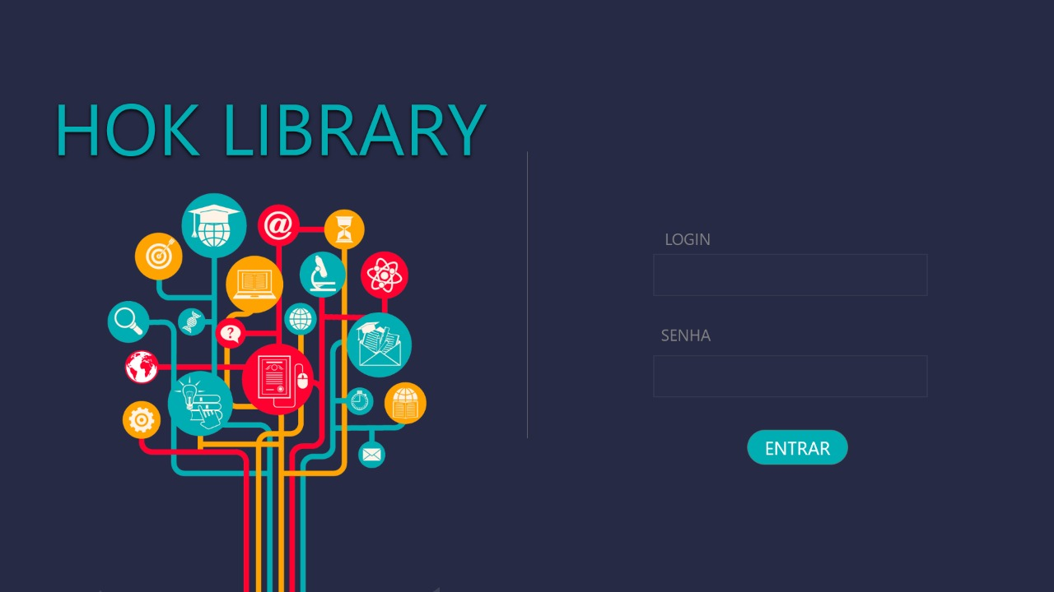

Informações críticas da interface
- A senha deve conter pelo menos uma letra maiúscula e uma minúscula
- A senha deve conter no máximo 20 caracteres.
- O campo de Email deve ter um nome de email válido.

IE_InserçãoLivro



Informações críticas da interface
- Os campos de Título, Editora e Autor deverão receber até no máximo 50 caracteres.
- O campo de edição deverá receber até no máximo 20 caracteres.

IE_ManterLivros

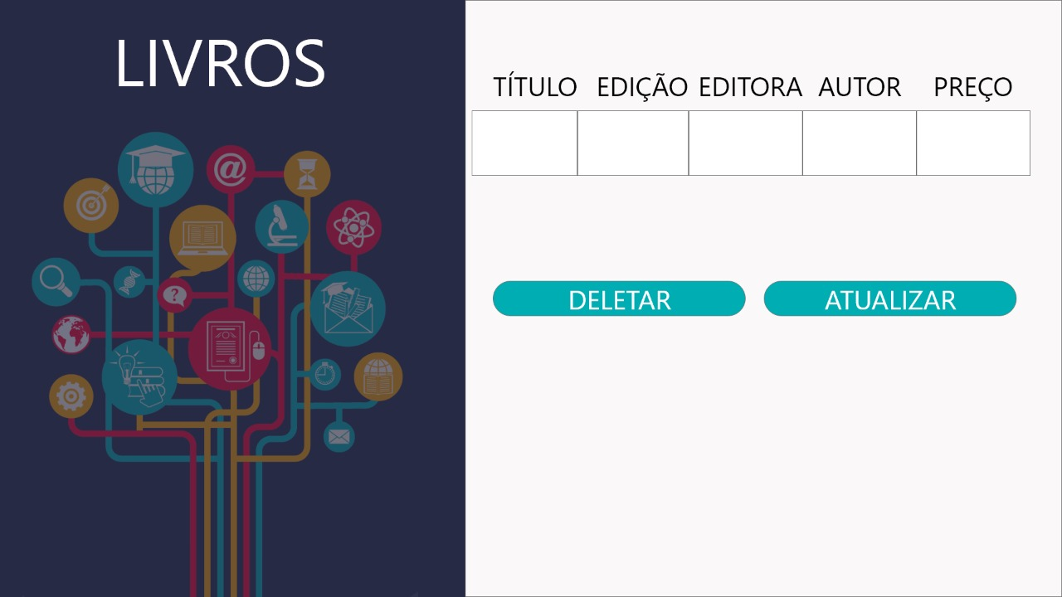

Informações críticas da interface
- Os campos de Título, Editora e Autor deverão receber até no máximo 50 caracteres.
- O campo de edição deverá receber até no máximo 20 caracteres.

